
2019-2020学年第二学期高一期末考试
数学试卷
考生注意：
1.本试卷分第I卷（选择题）和第II卷（非选择题）两部分，共150分，考试时间120分钟.
2.请将各题答案填写在答题卡上.
3.本试卷主要考试内容：必修3，必修4
第I卷(选择题)
一、选择题：本大题共12小题，每小题5分，共60分。在每小题给出的四个选项中，只有一项是符合题目要求的.
1．若角满足(kZ)，则的终边一定在( )
A．第一象限或第二象限或第三象限
B．第一象限或第二象限或第四象限
C．第一象限或第二象限或 轴非正半轴上
D．第一象限或第二象限或轴非正半轴上
2．福利彩票“双色球”中红色球由编号为01，02，…，33的33个球组成，某彩民利用下面的随机数表选取6组数作为6个红色球的编号，选取方法是从随机数表（如下）第1行的第6列数字开始由左到右依次选取两个数字，则选出来的第2个红色球的编号为（ ）
49 54 43 54 82 17 37 93 23 78 87 35 20 96 43 84 17 34 91 64
57 24 55 06 88 77 04 74 47 67 21 76 33 50 25 83 92 12 06 76
A．32 B．48 C．37 D．23
3. 已知，且，则实数（ ）
A．1 B．-3 C．-2 D．-1
4. 如图，茎叶图记录了甲、乙两组各五名学生在一次英语听力测试中的成绩．(单位：分)
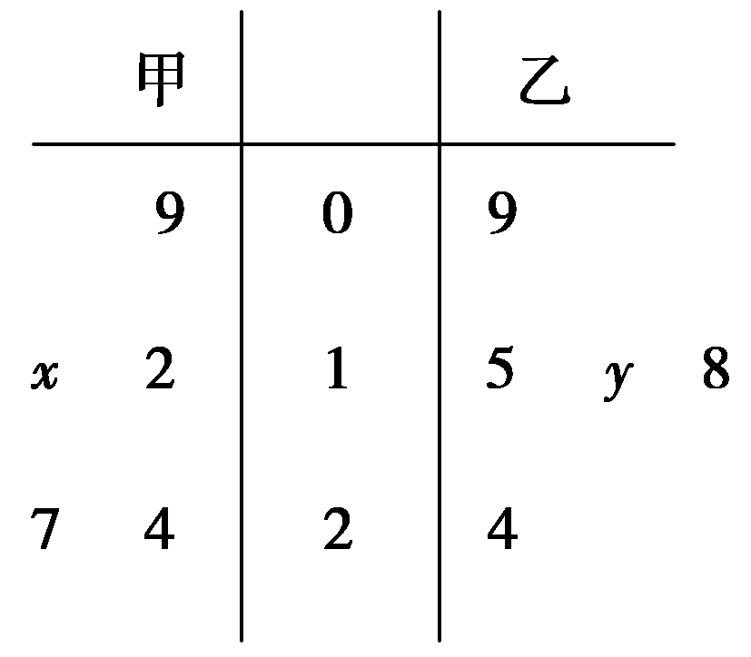
已知甲组数据的平均数为17，乙组数据的中位数为17，则，的值分别为 ( )
A．2 ，6 B．2，7 C．3，6 D．3，7
5. 某程序框图如图所示，若输出的＝26，则判断框内应填（ ）
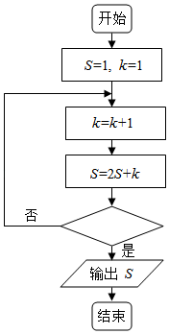
A． B． C． D．
6. 下列说法中正确的是（ ）
①如果是第一象限的角，则角-是第四象限的角
②函数在上的值域是
③已知角的终边上的点的坐标为，则
④已知为第二象限的角，化简
A．①④ B．①③ C．②③ D．②④
7. 在区间上随机地取一个数，则事件“”发生的概率为（ ）
A． B． C． D．
8. 平面向量与的夹角为，则（ ）
A．4 B．3 C．2 D．:学,
9. 要得到函数的图像，只需将的图像（ ）
A．向右平移个单位 B.向右平移个单位 C.向左平移个单位 D.向左平移个单位
10．已知中，为边的两个三等分点，则（ ）
A． B． C． D．
11．已知向量，，且与的夹角为锐角，则实数的取值范围为（ ）．
A． B． C． D．
12. 若函数在区间上是增函数，则的取值范围是（ ）
A. B. C. D.
第Ⅱ卷（非选择题）
二．填空题（共4小题，每小题5分，满分20分,把正确答案填在答题卡的相应位置）
13. 高三（8）班有学生54人，现将所有学生随机编号，用系统抽样方法，抽取一个容量为4的样本，已知5号、18号、44号学生在样本中，则样本中还有一个学生的编号是__________.
14．已知，且,则=____________.
15．在等腰直角三角形ABC中，直角顶点为C，在的内部，以C为端点任作一条射线CM，与线段AB交于点M，则AM<AC的概率为 ____________.
16. 给出下列五个命题：
①函数的一条对称轴是；
②函数的图象关于点（,0）对称；
③正弦函数在第一象限为增函数；
④若，则，其中；
⑤函数的图像与直线有且仅有两个不同的交点，则 的取值范围为.
以上五个命题中正确的有 （填写所有正确命题的序号）

三、解答题：本大题共6小题，共70 分.解答应写出文字说明、证明过程或演算步骤.
17.（10分）（1）求的值
（2）已知函数是偶函数，求的值

18.（12分） 某校学生社团组织活动丰富，学生会为了解同学对社团活动满意程度，随机选取了100位同学进行问卷调查，并将问卷中的这100人根据其满意度评分值（百分制）按照[40，50），[50，60），[60，70），…，[90，100]分成6组，制成如图所示频率分布直方图．
（1）求图中的值；
（2）求这组数据的中位数；
（3）现从被调查的问卷满意度评分值在[60，80）的学生中按分层抽样的方法抽取5人进行座谈了解，再从这5人中随机抽取2人作主题发言，求抽取的2人恰在同一组的概率．
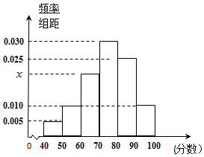

19. （12分）已知函数．
（1）求的值；
（2）当时，不等式恒成立，求实数c的取值范围．

20. （12分） 如表是高二某位文科生连续5次月考的历史、政治的成绩：
月份 | 9 | 10 | 11 | 12 | 1
历史（分） | 79 | 81 | 83 | 85 | 87
政治（分） | 77 | 79 | 79 | 82 | 83
（1）求该生5次月考历史成绩的平均分和政治成绩的方差；
（2）一般来说，学生的历史成绩与政治成绩有较强的线性相关，根据上表提供的数据，求两个变量的线性回归方程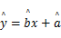．
附： ， ，

21.（12分）函数的部分图像如图所示
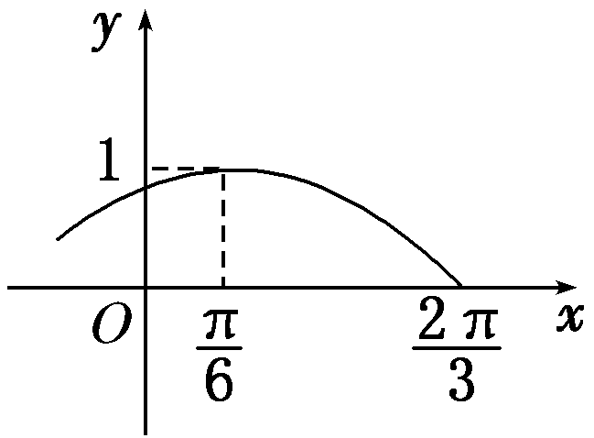
(1)求函数的解析式；
(2)求的单调减区间
(3)当时，求的取值范围．

22.（12分）已知函数
（1）求函数的最小正周期及对称中心的坐标；
（2）若函数在区间上有两个不同的零点，求实数的取值范围，并计算的值。

答案
- 选择题

题号 | 1 | 2 | 3 | 4 | 5 | 6 | 7 | 8 | 9 | 10 | 11 | 12
答案 | D | A | B | D | A | B | B | C | D | B | C | A

二、填空题
13、31 14、 15、 16、①②⑤
三、解答题

17、解：（1）
（2）因为是偶函数，所以，即
所以
18、解：（1）由（0.005+0.010+0.030+0.025+0.010+x）×10=1，解得x=0.02．
（2）中位数设为m，则0.05+0.1+0.2+（m-70）×0.03=0.5，解得m=75．
（3）可得满意度评分值在[60，70）内有20人，抽得样本为2人，记为a₁，a₂
满意度评分值在[70，80）内有30人，抽得样本为3人，记为b₁，b₂，b₃，
记“5人中随机抽取2人作主题发言，抽出的2人恰在同一组”为事件A，
基本事件有（a₁，a₂），（a₁，b₁），（a₁，b₂），（a₁，b₃），（a₂，b₁），（a₂，b₂），
（a₂，b₃），（b₁，b₂），（b₁，b₃），（b₂，b₃）共10个，A包含的基本事件个数为4个，
利用古典概型概率公式可知P（A）=04．

19．解：（1）
，
所以．
（2）因为，所以，，
所以，
由不等式恒成立，
所以，解得，
所以实数c的取值范围．
20、解：（1）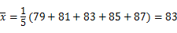，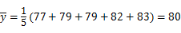，
∴政治成绩的方差
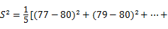（83﹣80）²]＝4.8．
（2）∵，，，n＝5
∴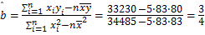，
所以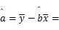80﹣0.75×83＝17.75，
∴变量x，y的线性回归方程为y＝0.75x+17.75．
21、（1）由图可得A=1，所以，又，得，所以
（2）由，解得，所以的单调减区间为
（3），，所以的取值范围为
22、（1）因为
所以函数的最小正周期为
由，解得，
所以函数的对称中心的坐标为
（2）函数在上有两个不同的零点,即函数与在上的图像有两个不同的交点。因为在单调递增，在上单调递减，，所以当时，方程有两个不同的解，且，故

